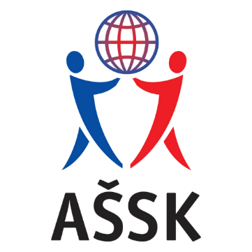
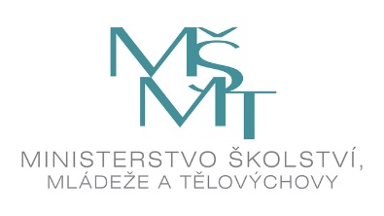

Výsledky OF ve FOTBALE

„ Realizace soutěže je vyhlášena a podpořena Ministerstvem školství, mládeže a tělovýchovy“

Kategorie: H. V
Termín konání: 8. 10. 2025
Místo konání: Náchod - Běloves
Pořadatel: OR AŠSK ČR. + Academia Mercurii
Počet účastníků: 82

